**PROBLEMAS EXPERIMENTALES**

1. TDE2. En un experimento para investigar las características eléctricas de un dispositivo semiconductor, se estudia la dependencia de la tensión aplicada y la intensidad de corriente resultante. La relación teórica entre ambas magnitudes es I = α V exp(-V/β), y la tabla de valores medidos es la siguiente:

|  |  |  |  |  |  |
| --- | --- | --- | --- | --- | --- |
| V(mV) | 6 | 20 | 30 | 40 | 50 |
| I(mA) | 124 | 108 | 60 | 29 | 13 |

1. Transformar la ecuación anterior de manera que los parámetros α y β puedan obtenerse mediante una regresión lineal.
2. Representar gráficamente en el papel milimetrado los datos transformados, indicando las cantidades físicas correspondientes a cada eje.
3. Dibujar la recta que se ajusta a los valores representados.
4. Mediante un análisis de regresión lineal calcula los valores de los parámetros α y β, junto con sus unidades.

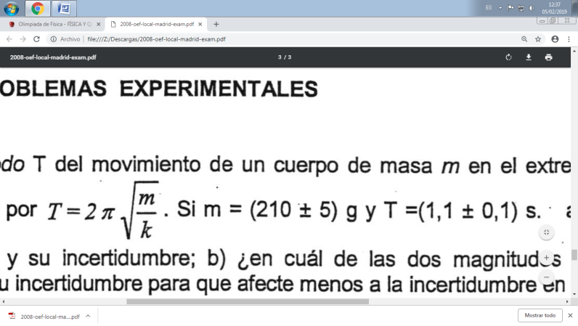2. TDE1. El periodo T del movimiento de un cuerpo de masa m en el extremo de un muelle, de constante k, viene dado por Si m= (210 ± 5) g y T=(1,1 ± 0,1) s. a) Calcular el valor de la constante elástica k y su incertidumbre; b) ¿en cuál de las dos magnitudes medidas directamente se debería minimizar su incertidumbre para que afecte menos a la incertidumbre en el valor de?

3. TDE1.- Una barra de cobre de longitud L=1,20 m y sección recta A=(4,8 ± 0,1) cm2 está aislada térmicamente. Sus extremos se mantienen con una diferencia de temperaturas de ΔT=(100,0±0,5) ºC mediante dos baños térmicos adecuados y se sabe que la conductividad térmica del cobre es K=(401±1) W m-1 ºC-1.

La ley de Fourier para la transmisión de calor establece que para una barra metálica homogénea la transferencia calorífica es Q=K A $\frac{∆T}{L}$, en la que los símbolos se refieren a las magnitudes citadas en el texto. A) ¿Cuáles son las unidades de Q?; b) calcular el valor de la transferencia calorífica Q con su incertidumbre en el caso referido en el texto del problema; c) calcular cuál debería ser la precisión de la medida de la longitud de la barra para que la transferencia calorífica Q se determine con una incertidumbre no mayor del 4%.

4. Para determinar la velocidad de disparo v0 de un cañoncito se realizan varios disparos en posición horizontal desde una altura h = 80 ±1 cm. Los alcances que la bola consigue con relación a la vertical que pasa por la posición de disparo, medidos en metros son:

1,60; 1,60; 1,62; 1,70; 1,74; 1,62; 1,69; 1,75; 1,70; 1,67; 1,72; 1,74

Obtenga el valor de v0 con su correspondiente incertidumbre

Realice los cálculos de forma suficientemente explícita indicando los criterios que utiliza

5. La ecuación de un gas ideal es PV = nRT, donde R es una constante, 8,314 J K-1 mol-1 y n es el número de moles del gas. Si P= (0,6 ± 0,1)x105 Pa, V = (22 ± 2)x10-3 m 3 y T = (325 ± 5) K, calcular el valor de n y su incertidumbre, despreciando la de R.

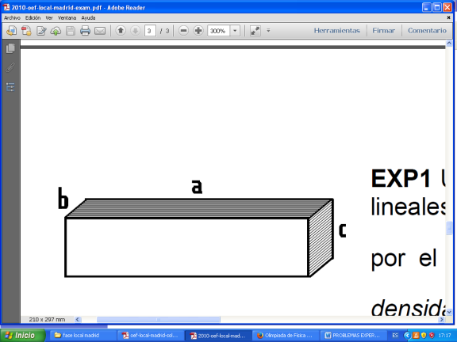6. Una barra rectangular de latón de masa M tiene dimensiones lineales axbxc; el Momento de inercia con respecto a un eje normal que pasa por el centro de la cara axb es I = M ( a2 +b2 )/12.

a) Calcular la densidad de la barra con su incertidumbre.

b) Calcular el Momento de inercia con su incertidumbre.

M= (135,0 ± 0,1) g; a=(80 ±1) mm; b=(10 ±1) mm; c=(20,0 ±0,1) mm